27 ноября 2019 года в н.п. Старая Хурада прошли сходы по самообложению граждан на 2020 год. В два этапа.
1 этап
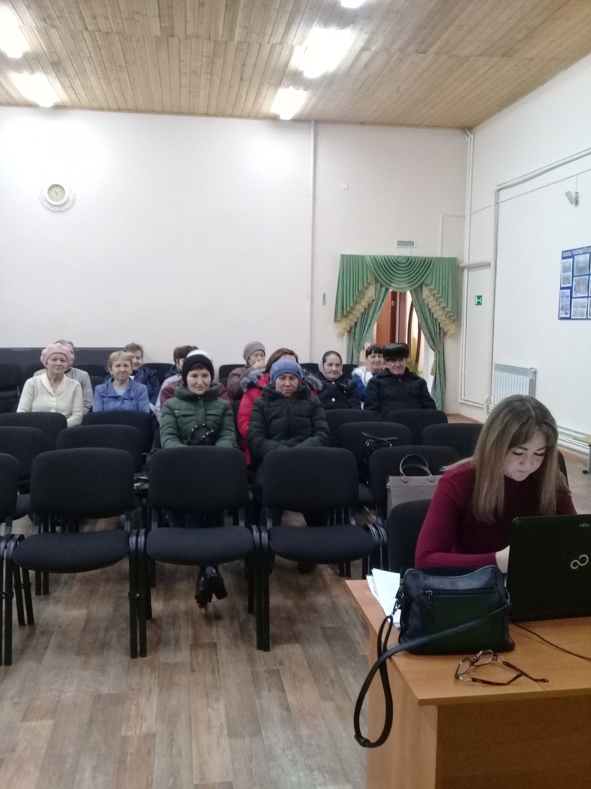

2 Этап Схода
